Second Deliverable Numerical Analisis Project

**LU Simple Gaussian Elimination:**

* **Code**

* **Pseudo Code**

* **Results**

**LU with Parcial Pivoting**

**Crout:**

* **Code**

* **Pseudo Code**

* **Results**

**Doolittle:**

* **Code**

* **Pseudo Code**

* **Results**

**Cholesky:**

* **Code**

* **Pseudo Code**

* **Results**

**Jacobi:**

* **Code**

* **Pseudo Code**

* **Results**

**Gauss-Seidel:**

* **Code**

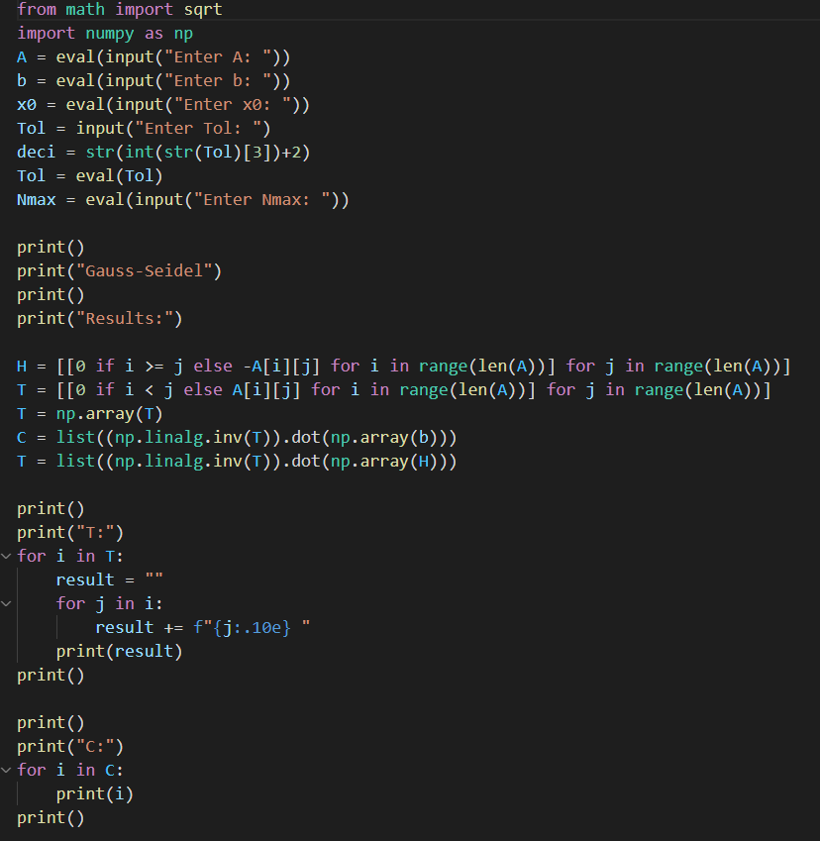

* **Pseudo Code**

* **Results**

**SOR:**

* **Code**

* **Pseudo Code**

* **Results**

**Vandermonde**

**Newton**

**Lagrange**

**Lineal Tracers**

**Cuadratic Tracers**

**Cubic Tracers**